新 书 推 荐

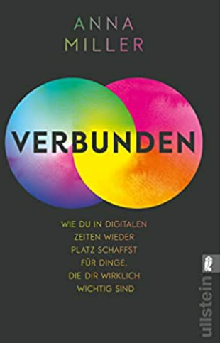
中文书名：《连接》
英文书名：Connected
德文书名：verbunden
作 者：Anna Miller
出 版 社：Ullstein
代理公司：ANA/ Susan Xia
页 数：224页
出版时间：2023年2月
代理地区：中国大陆、台湾
审读资料：电子稿
类 型：大众心理

内容简介：

“我慢慢地意识到我在这里的生活不再是真实的生活。我坐在这里，坐在同一把椅子上，弯着腰，用同样的姿势看我的智能手机。我的头不再抬起，不再自由，不再新鲜。数字世界已将我消费至死。”

我们生活的方方面面—关系、健康、工作、金钱—都深深地受数字技术的影响，始终呈现在智能手机上。作为出生在千禧一代的记者安娜·米勒感到疲惫不堪，密切关注起与智能手机的关系。在最初意识到她花费了多少时间后，她决定深入探究并了解是什么让她和所有人如此依赖于此。更重要的是：如何在在线和离线生活之间建立更健康的平衡。

安娜从积极心理学，神经心理学，动机和关系研究中获取最新科学发现，并将数字世界置于更广阔的背景中。她提供了一些具体的技巧和练习，让你更有意识地掌控消费时间和数字内容，并证明，即便使用智能手机，也有可能拥有专注、有活力、创造力、亲密度和真正联系的美好生活—至少有时是可以实现的。

作者简介：
安娜·米勒（Anna Miller）是苏黎世的一名自由职业记者和心理学家。她为各种知名杂志和报纸撰写有关社会问题的文章。她于2021年3月成立了数字平衡实验室，作为数字健康领域的专家在会议上发言，并就职场数字平衡向公司提供建议。

谢谢您的阅读！
请将反馈信息发至：夏蕊（Susan Xia）
安德鲁·纳伯格联合国际有限公司北京代表处
北京市海淀区中关村大街甲59号中国人民大学文化大厦1705室
邮编：100872
电话：13581679124
传真：010-82504200
Email：susan@nurnberg.com.cn
网址：http://www.nurnberg.com.cn
微博：http://weibo.com/nurnberg
豆瓣小站：http://site.douban.com/110577/
微信订阅号：安德鲁书讯

